ПОРТФОЛИО ПРЕПОДАВАТЕЛЯ
Өмірқұлов Азамата Шақы - Мұратұлы
- Основные сведения
дата рождения | 10.12.1992 год | 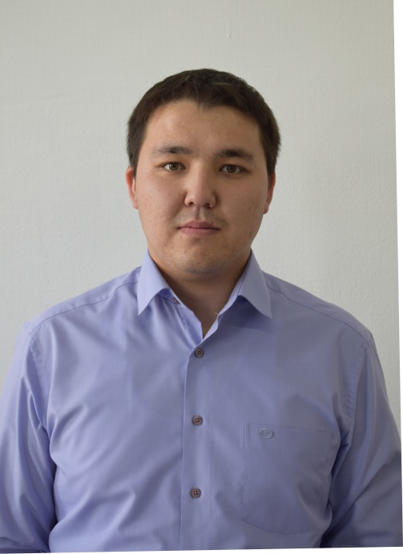
должность | Преподаватель кафедры  химических дисциплин
ученая степень | -
ученое звание | -

- Образование

№  п/п | Год окончания | Официальное название  учебного заведения | Специальность/  направление | Квалификация
2.1 | 2014 | Южно-Казахстанский Государственный университет им. М.Ауэзова | Химия | Бакалавр химии

- Опыт научно-педагогической работы

№ п/п | Период работы (годы) | Официальное название организации, структурное подразделение | Должность
3.1 | 2014-по сегодняшний день | ЮКМА | Преподаватель
Общий стаж научно-педагогической работы 4 лет

- Преподаваемые дисциплины

Наименование
Химия
Неорганическая химия
Органическая химия

- Методическая работа
(за последние 3 года)
№  п/п | Наименование | Результат
5.1 | Рабочие программы учебных дисциплин | Ежегодно разрабатываются учебные программы по дисциплинам для медколледжа
5.2 | Программы практик | -
5.3 | Подготовка учебников,  учебных пособий, учебно- методических пособий | -
5.4 | Подготовка практикумов, рабочих тетрадей, сборников  задач | -
5.5 | Подготовка справочной  литературы | -
5.6 | Разработка наглядных пособий | Разработка слайдов:  -«Химия»  -«Неорганическая химия»  -«Органическая химия»
5.7 | Разработка интерактивных форм | По реализуемым дисциплинам в РПД отражены интерактивные формы проведения учебных занятий: дискуссии, разбор  ситуационных заданий по химии, деловые игры
- Диссертации

№  п/п | Название (ученая степень, специальность, тема) | Место, год защиты
6.1 | Магистр педагогических наук по специальности «Химия», Фармакогностическое и фитохимическое исследование растения Prangos Pabularia | КИПУДН 2017г.
- Область научных интересов

Ключевые слова, характеризующие область научных интересов
Химия, природные соединение, методы обучения в химии, фитохимия.

- Научно-исследовательская деятельность
(за последние 3 года)
Научные проекты
№ п/п | Название проекта, гранта, контракта | Год | Статус участника  проекта
8.1 | - | - | -

Публикационная активность
№  п/п |  |  |  |  | Наименование, место  издания |  |  |  |  | Год | Печ.  лист
8.5 |  | Монографии:  - в изданиях, индексируемых российским индексом научного цитирования с аффилиацией с Академией  - с грифом филиала, Академии |  |  | - |  |  |  |  | - | -
8.6 |  | Публикации в изданиях,  индексируемых Web of science или Scopus с аффилиацией Академии |  |  | - |  |  |  |  | - | -
8.7 |  | Публикации в изданиях, включенных в перечень ВАК Минобрнауки России) с аффилиацией Академии |  |  | - |  |  |  |  | - | -
8.8 |  | Публикации в изданиях, индексируемых Российским индексом научного цитирования с аффилиацией Академии |  |  | - |  |  |  |  | - | -
8.9 |  | Публикации в других изданиях |  |  | -Статья «Фармакогностические и фитохимические исследования надземной части прангоса кормовой (Материалы ІІІ Международной научной конференции молодых ученых и студентов «Перспективы развития биологии, медицины и фармации»)  -Статья «ИК – спектральное исследование экстрактов растения прангоса кормового (prangos pabularia)» (Сборник научных трудов международной научно-практической конференции «Инновационные достижения в современной фармации и медицине» инициированной в рамках празднования 25-летия Независимости Казахстана)  -Статья «Количественный анализ на основные группы бав надземной части prangos pabularia» (Материалы ІVМеждународной научной конференции молодых ученых и студентов «Перспективы развития биологии, медицины и фармации»)  -Статья «Элементный состав надземной части растения prangos рabularia» (Сборник научных трудов международной научно-практической конференции «Инновационные достижения в современной фармации и медицине) |  |  |  |  | 2015  2016  2016  2017 | 3  2  2  2
Участие в научно-исследовательской и (или) творческой работе обучающихся
№  п/п | Наименование |  | Название работ,  автор |  |  | Место, время  проведения |  | Результат
8.10 | Руководство работами, представленными обучающимися:  - на международные и (или) всероссийские  конкурсы, конференции;  - другие конференции  - круглые столы, заседания  дискуссионного клуба |  | - |  |  | - |  | -
8.11 | Руководство студенческими научными кружками |  | - |  |  | - |  | -
Публичное представление результатов научно-исследовательской деятельности
№  п/п | Наименование |  |  | Место |  |  | Год |  | Результат
8.12 | Участие в международных конгрессах, симпозиумах, конференциях с докладом |  |  | - |  |  | - |  | -
8.13 | Выступления с докладом на конференциях (вузовских) |  |  | КИПУДН |  |  | 2017г. |  | выступление с докладом, статья в материалах
8.14 | Выступления с докладом на заседаниях научного сообщества дискуссионного клуба, круглых столов, проблемных семинарах |  |  | - |  |  | -

- Повышение квалификации
(за последние 3 года)
№ п/п | Год прохождения | Название программы и объем программы в часах | Официальное название организации
9.1 | 2018 | «Эффективный преподаватель» в общем объеме 54 часа | АО «ЮКМА»

- Награды, грамоты, благодарности
№ п/п | Название | Наименование организации выдавшей награду, грамоту, благодарность | Год присвоения
10.1 | - | - | -

